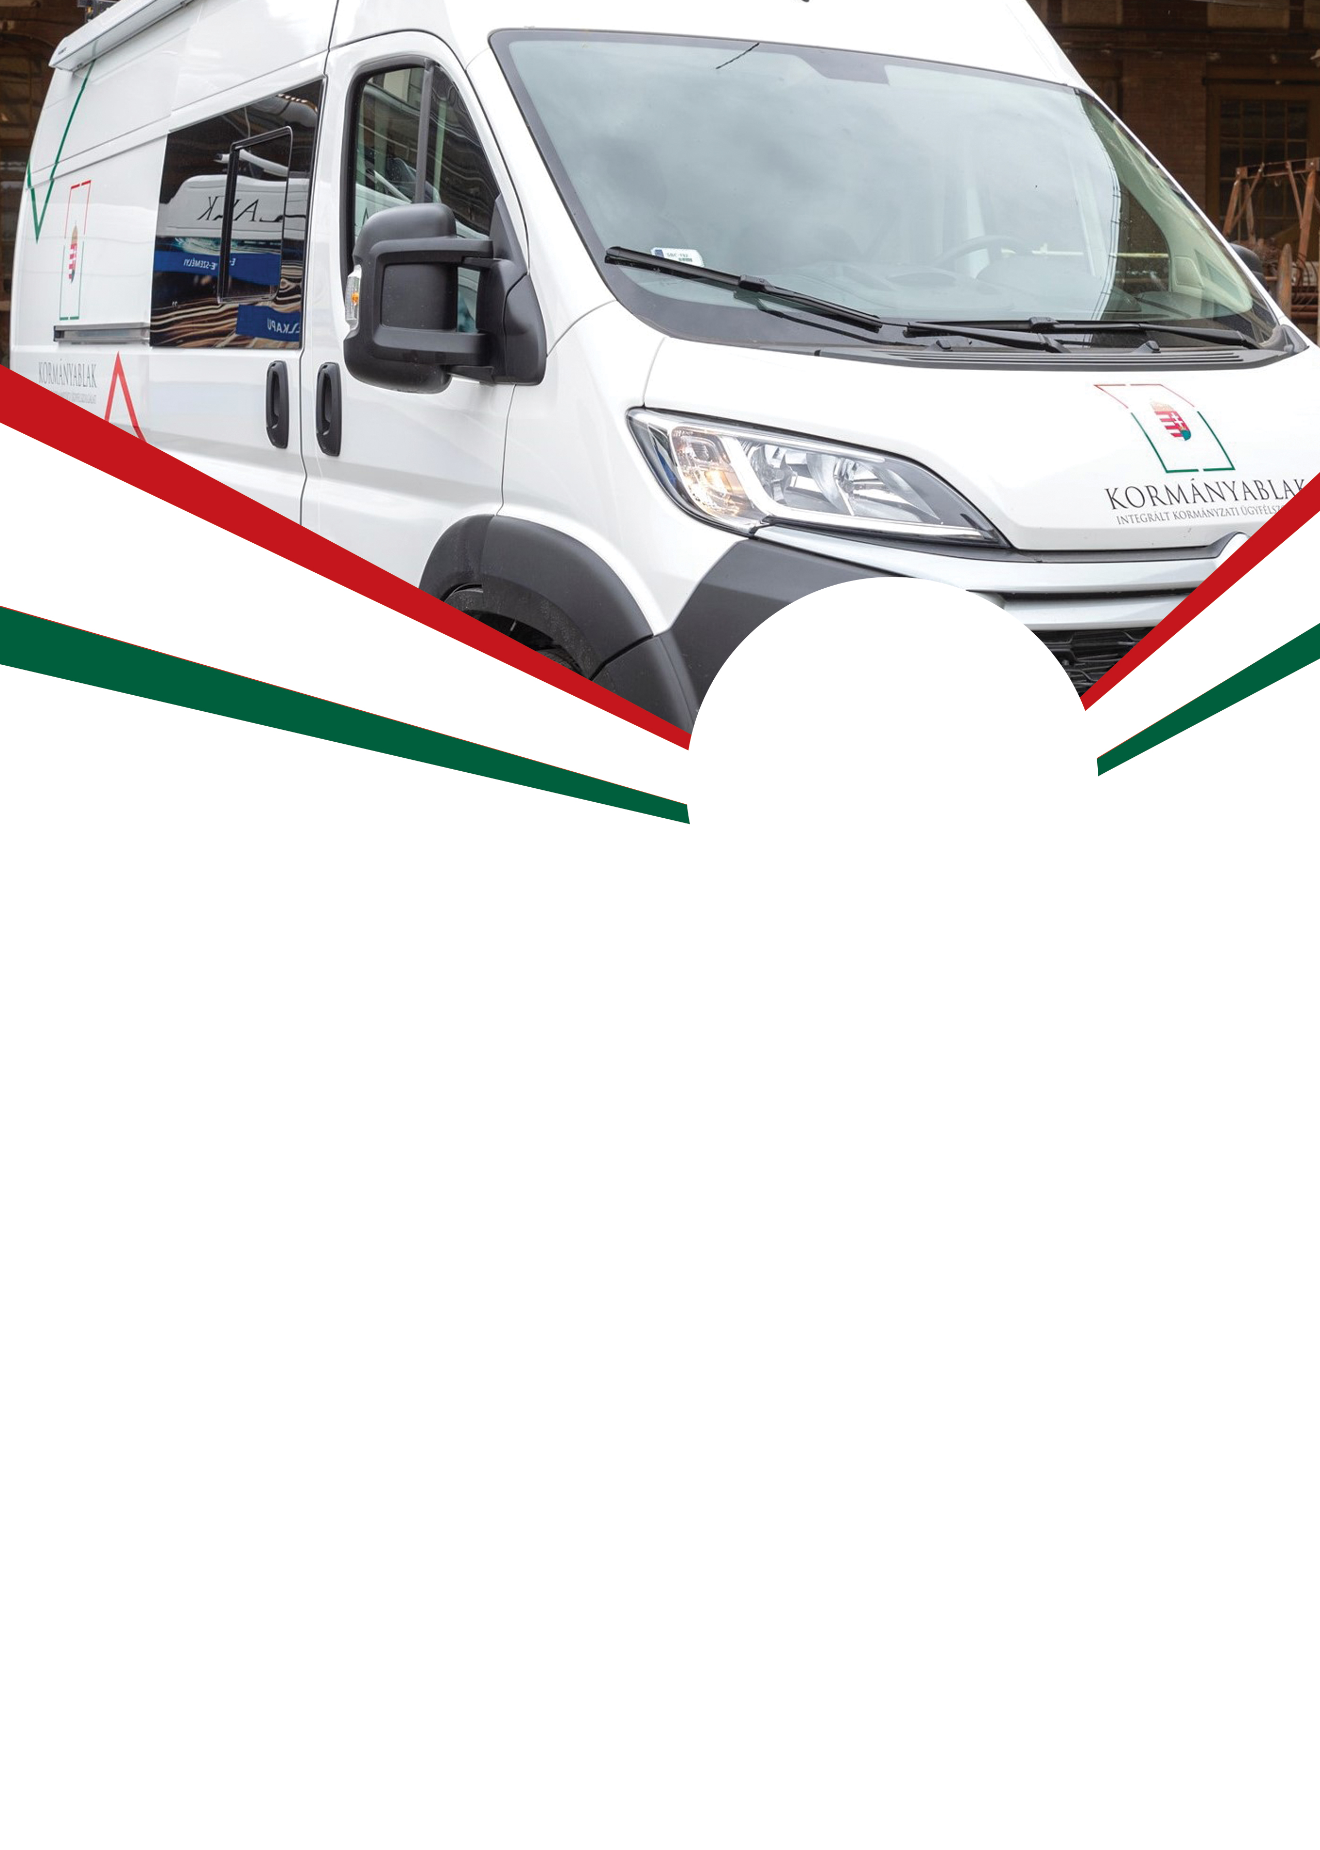

**2022. október 6.**

**10.00-14.00**

**Műv.Ház.**

**Dömsöd, Béke tér 2.**

**KORMÁNYABLAK BUSZ ÉRKEZIK DÖMSÖDRE**

**INTÉZHETŐ ÜGYEK:**

* **személyi igazolvány**
* **útlevél**
* **jogosítvány**
* **lakcím**
* **diákigazolvány**
* **gépjármű ügyintézés**

**(Illetékfizetésre csak bankkártyával van lehetőség.)**

**HÁZHOZ VISSZÜK** AZ ÜGYINTÉZÉST

**WWW.KORMANYABLAK.HU**